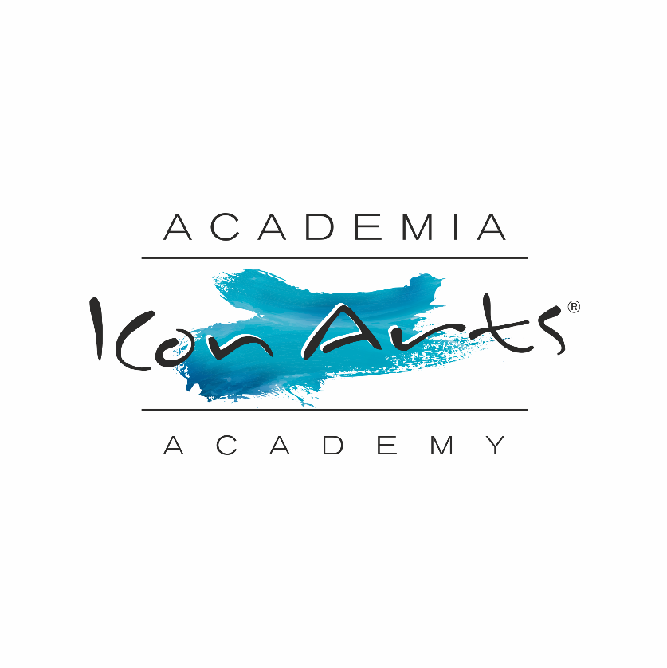

**Fişă de înscriere individuală cu acord parental**

**la Academia ICon Arts Transilvania 2022**

Activitatea la care vă înscrieți: Academia ICon Arts 2022

Organizator: Exces Music, UCIMR

Perioada: 23 iulie – 31 iulie 2022 | 31 iulie – 8 august 2022

Loc: Biertan, Richiș – Sudul Transilvaniei

Subsemnatul/a___________________________________________ părinte al cursantului ________________________________________, prin prezenta confirm că sunt de acord ca fiul/ fiica mea _________________________________________ să participe la activitatea ce se va desfăşura în condiţiile descrise în invitaţie şi autorizez organizatorii şi adultul însoţitor ___________________________________ să întreprindă tot ceea ce este necesar pentru siguranţa fiului/ fiicei mele şi buna desfăşurare a activității. Sunt de acord ca fotografii cu fiul/ fiica mea din timpul evenimentului să fie folosite de către organizatori doar în scop necomercial și doar cu scopul promovării imaginii Academiei și Festivalului ICon Arts.

Menţionez că am aflat de condiţiile de desfăşurare ale acestei activități și declar totodată că fiul/ fiica mea este apt/ă pentru efort fizic mediu necesar desfășurării activităților din cadrul evenimentului.

Menţionez că organizatorii şi liderul însoţitor nu vor fi făcuţi responsabili de eventualele abateri de la regulamentul evenimentului ale fiului/ fiicei mele.

Semnătura părinte, Data,